**Pruebas de seguridad Metasploit – Android Metasploit Reverse**

**Margareth Dahiana Pino Córdoba**

**Pruebas de software**

**Tecnológico de Antioquia**

**2023**

**Medellín – Antioquia**

Inicializamos nuestra máquina virtual.

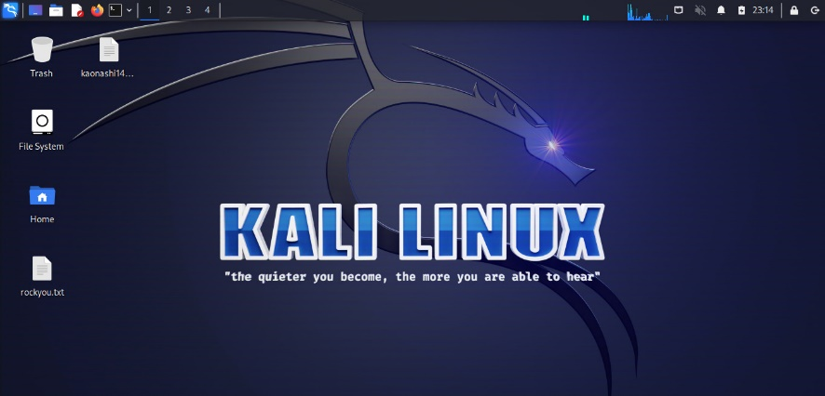

Abrimos una nueva terminar con Ctrl + Alt + T

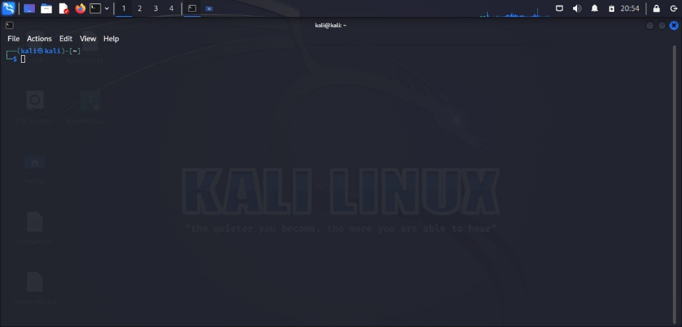

Paso 1: Con el comando sudo su entramos a la administración con dicho código

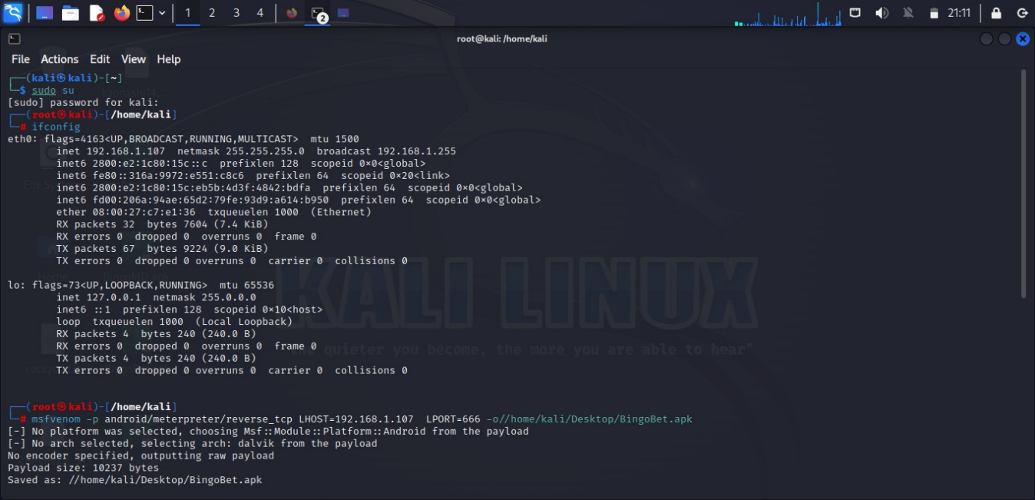

Paso 2. Seguido de esto con el comando Ifconfig podemos observar la Ip del equipo en el que estamos trabajando, en este caso seria 192.168.1.107

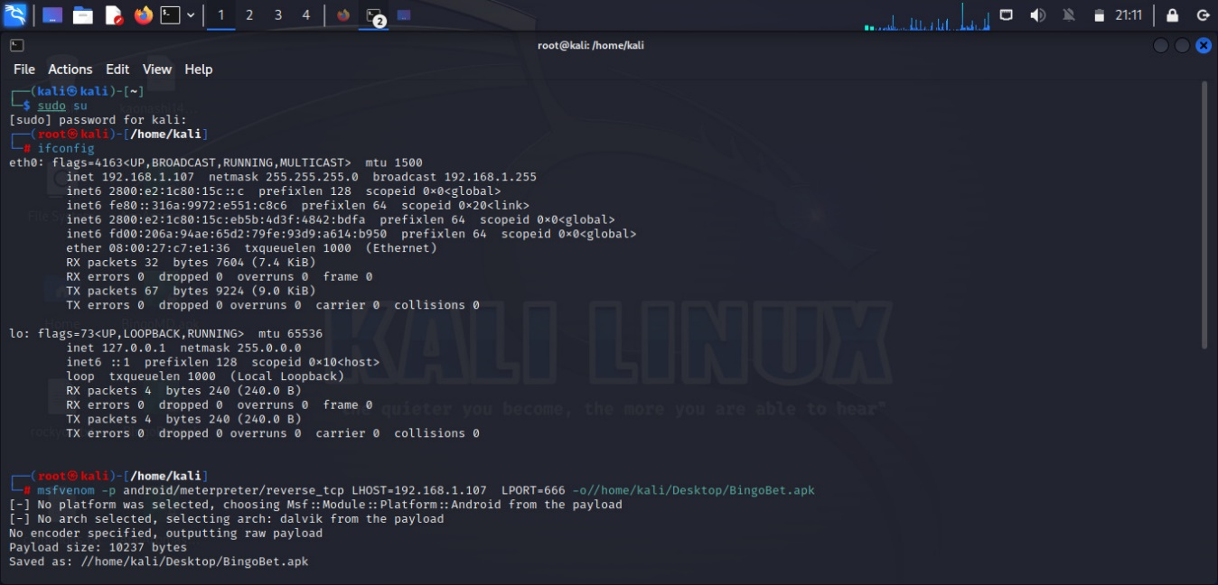

Paso 3: con el siguiente comando vamos a crear nuestra APK que instalara en el móvil que será atacado

paso 4: De alli con los siguiente comando cargariamos el Payload y configuramos nuestro LHOST

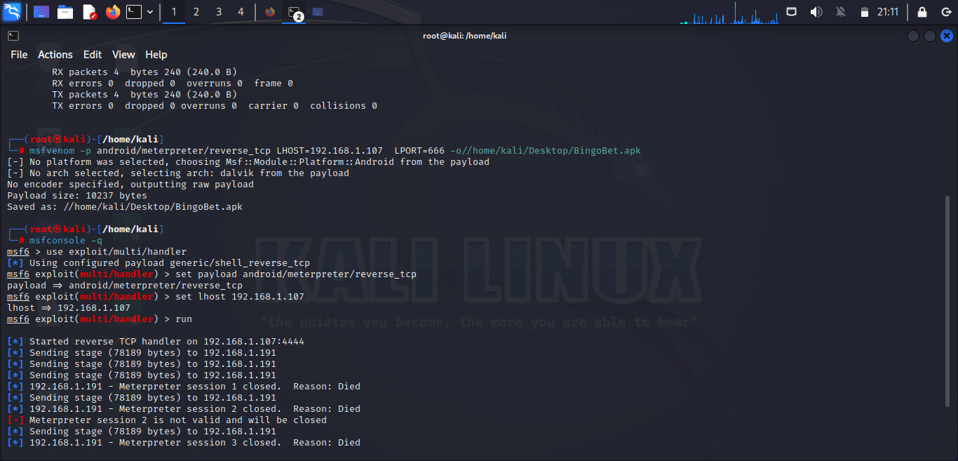

Paso 5: iniciarimos con a correr esto

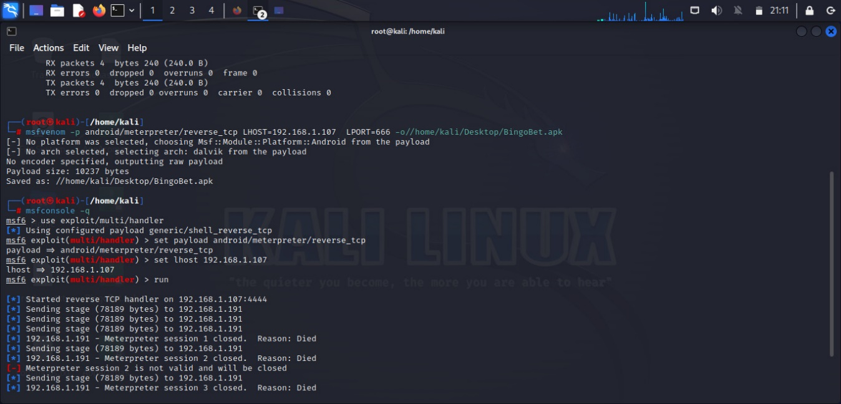Pantalla principal del Kali

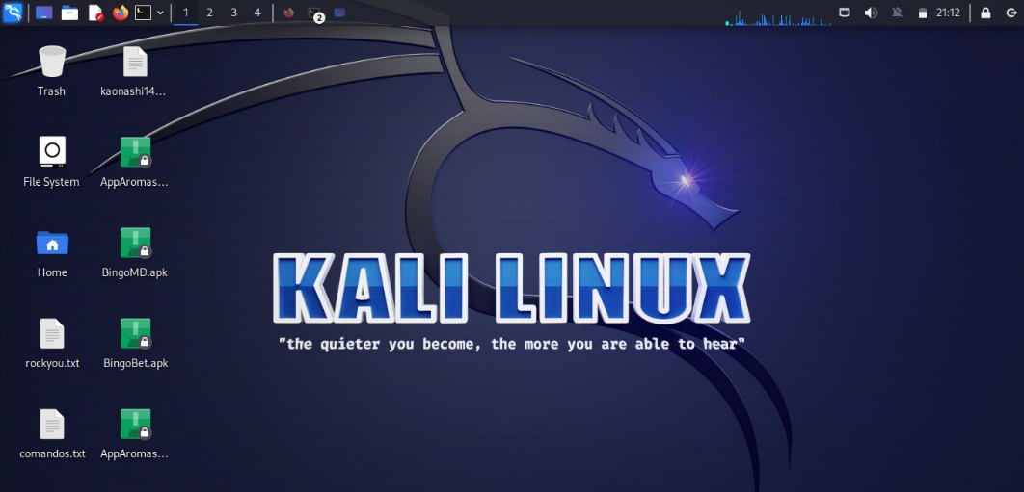

Imaganes del movil

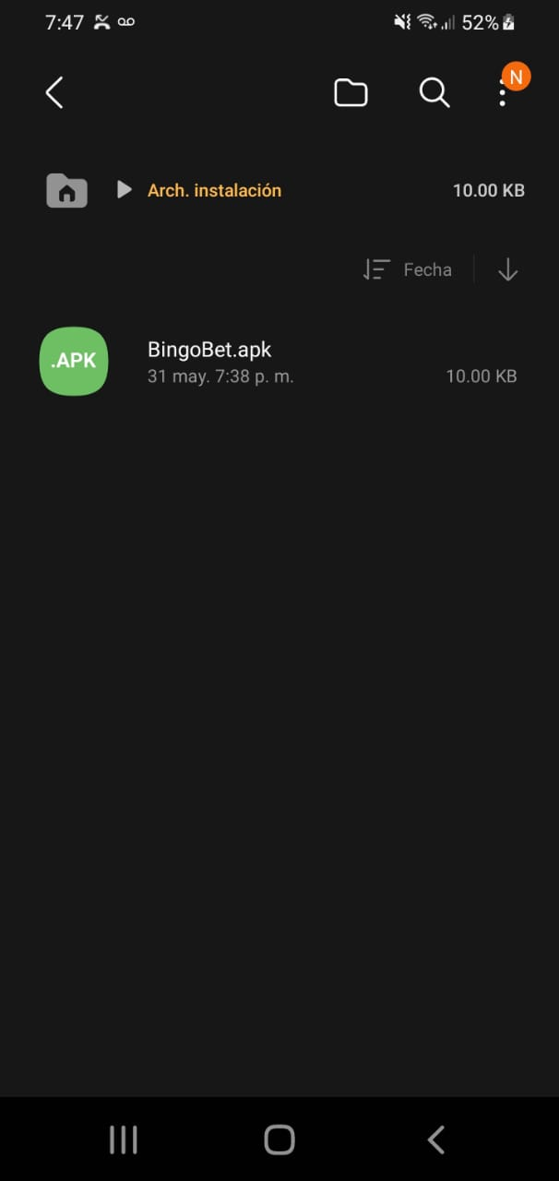

Instalacion

